Penerapan Model Pembelajaran *Discovery Learning* Berbantuan Papan Perbandingan Bilangan Cacah untuk Meningkatkan Hasil Belajar Peserta Didik Kelas 5 pada Mata Pelajaran Matematika di SDN Jatimulyo 5 Malang

¹ Rizal Yudha Pratama, ²Udik Yudiono, ³Rianah

Universitas PGRI Kanjuruhan Malang, Indonesia

SDN Jatimulyo 5 Malang, Indonesia

Rizalyudha90@gmail.com, u_yudiono@unikama.ac.id,

Penelitian ini dilakukan untuk mengetahui peningkatan hasil belajar siswa kelas V SDN Jatimulyo 5 Malang melalui penerapan model pembelajaran *discovery learning* berbantuan media papan perbandingan bilangan cacah. Penelitian ini menggunakan metode penelitian tindakan kelas dengan 2 siklus penelitian. Sampel penelitian ini adalah 14 siswa kelas V SDN Jatimulyo 5 Malang. Pada penelitian ini pengumpulan datanya menggunakan post-test untuk mengukur peningkatan hasil belajar siswa. Penelitian ini diperoleh hasil bahwa penerapan model *discovery learning* berbantuan media papan perbandingan bilangan cacah terbukti menghasilkan peningkatan yang signifikan pada hasil belajar siswa. Pada tahap pra-siklus, presentase peningkatan hasil belajar siswa dievaluasi dengan melihat persentase ketuntasan belajar, yaitu 60% pada pra-siklus, 86% pada siklus I dan 95% pada siklus II dengan nilai rata-rata kelas berturut-turut sebesar 55, 70,85 dan 95.

Kata kunci: Hasil belajar; *discovery learning; media papan perbandingan bilangan cacah.*

**Pendahuluan**

Kemajuan ilmu pendidikan di Indonesia yang kini muncul menjadi sebutan baru yang disebut sebagai abad 21. Didalam abad 21 ini terdapat ciri-ciri dengan keterampilan dan inonvasi yang harus dimliki oleh siswa. Ada empat keterampilan kunci yaitu berpikir kritis, berkomunikasi, berkolaborasi dan berkreasi (Mardhiyah et al., 2021). Dengan memiliki kemampuan tersebut siswa dapat melaksanakan pembelajaran dengan maksimal sesuai dengan perkembangan zaman di masa depan. Peran guru dalam hal ini sangatlah penting, guru bukan hanya sebagai pemateri tetapi juga berperan sebagai motivator dan fasilitator. Untuk membantu proses belajar mereka agar dapat belajar sesuai dengan kebutuhan dengan dukungan dari orang tua maupun guru. Motivasi yang tinggi cenderung mencapai hasil belajar yang lebih baik dibandingkan dengan siswa yang kurang termotivasi (Sugiyono 2017). Hasil belajar siswa sangat bergantung pada tingkat motivasi intrinsik. Siswa yang memiliki motivasi belajar yang kuat dari dalam dirinya cenderung lebih berhasil dalam mencapai prestasi akademik dibandingkan dengan siswa yang hanya dimotivasi oleh faktor eksternal.”(Wibowo 2019). “Pendekatan pembelajaran yang interaktif, seperti pembelajaran berbasis proyek, memiliki dampak signifikan terhadap peningkatan hasil belajar siswa. Siswa lebih terlibat dalam proses belajar, yang berkontribusi pada pemahaman materi yang lebih mendalam dan kemampuan berpikir kritis.” (Ismail & Nurhayati 2020).

Hasil belajar siswa menentukan bahwa didalam proses pembelajaran tersebut siswa sudah mendapatkan pembelajaran sesuai dengan kebutuhannya. Pembelajaran yang berpusat pada siswa menekankan pentingnya pemahaman akan kebutuhan, minat, gaya belajar, dan potensi individu siswa. Hal ini didasarkan pada pemikiran bahwa setiap siswa belajar dengan cara dan kecepatan yang berbeda. Pembelajaran adalah proses yang dinamis dan multidimensional. Ia memfokuskan pada pentingnya peran guru dalam menciptakan lingkungan belajar yang kondusif dan relevan dengan kebutuhan siswa (Muhibbin Syah 2010). Pada mata pelajaran Matematika kelas V siswa mempelajari tentang materi dengan topik Bilangan Cacah, siswa diajarkan tentang Membandingkan dan Mengurutkan Bilangan Cacah sampai dengan 100.000. berikutnya juga terdapat materi tentang komposisi dan dekomposisi Bilangan Cacah sampai dengan 100.000. Dalam pembelajaran matematika juga dapat dimaksimalkan dengan menggunakan model pembelajaran konstruktivis serperti *Discovery Learning*, model ini mendorong siswa untuk menemukan konsep dan pengetahuan secara mandiri melalui eksplorasi dan pengalaman langsung, bukan dengan menerima informasi secara pasif dari guru. **pendekatan konstruktivis** tidak hanya memperhatikan hasil belajar, tetapi juga proses yang dilalui siswa dalam menemukan pengetahuan baru (Sanjaya 2011).

Berdasarkan hasil belajar siswa yang dilakukan secara tertulis pada siswa SDN Jatimulyo 5 Malang dalam pembelajaran Matematika topik Bilangan Cacah sampai dengan 100.000, ditemukan beberapa siswa memiliki hasil belajar yang kurang dari KKM. Siswa yang memiliki nilai kurang pada mata pelajaran Matematika topik Bilangan Cacah sampai dengan 100.000 merasa kesulitan dalam membandingkan serta mengurutkan bilangan cacah. Siswa masih merasa kesulitan dalam mengelompokkan nilai tempat mulai satuan sampai ratus ribuan. Siswa merasa kesulitan dalam memahami simbol perbandingan yang kadang terbalik sehingga terdapat kesalahan dalam menentukan simbol perbandingan. Selain itu dengan kurangnya pemahaman mereka tentang nilai tempat pada Bilangan Cacah membuat siswa tidak optimal dalam mengurutkan bilangan cacah. Mengenal nilai tempat pada bilangan cacah sangat erat kaitannya dengan membandingkan bilangan cacah karena dalam membandingkan perlu memperhatikan nilai tempat setiap angka dalam bilangan cacah. Kurangnya pemahaman terhadap nilai tempat membuat siswa kesulitan dalam membandingkan bilangan yang ada pada soal.

Hal ini terjadi karena dalam proses pembelajaran siswa kurang terpenuhi kebutuhan belajarnya dari segi kebutuhan belajar yang menunjang serta model

Berdasarkan keterangan yang disampaikan oleh guru kelas, dalam sistem pengajaran selama ini masih belum menggunakan model yang berorientasi pada siswa. Siswa cenderung melaksanakan pembelajaran secara konvensional dengan sistem pembelajaran yang masih mengacu pada guru sehingga bersifat monoton dan membuat siswa mudah bosan. Kurangnya media konkrit yang digunakan dalam pembelajaran juga salah satu penyebab motivasi yang rendah untuk belajar sehingga dalam menangkap materi mereka masih mempelajari secara abstrak. Hal ini memicu penerapan model pembelajaran dengan bantuan media konkrit sehingga peserta didik memiliki kesempatan untuk membangun pemikiran terhadap suatu materi, dan dengan bantuan media proses berfikir tersebut menjadi lebih mudah dan dapat memahami melalui benda konkrit. Media konkret dapat mendorong siswa untuk berkomunikasi dan bekerja sama, sehingga meningkatkan keterampilan sosial mereka selain pemahaman akademis (Djamarah 2010).

Alternatif solusi untuk menumbuhkan keterampilan kolaboratif siswa adalah dengan menerapkan model pembelajaran *Discovery Learning*. *Discovery Learning* memungkinkan siswa untuk terlibat secara aktif dalam proses pembelajaran, dengan memberi kesempatan kepada siswa untuk mencari informasi dan memecahkan masalah, mereka akan lebih termotivasi dan lebih mudah mengingat materi yang dipelajari (**Riyanto 2015)**. Discovery Learning membantu siswa mengembangkan dan membangun suatu pemahaman baru dengan pemahaman yang sudah mereka miliki dengan teman kelompoknya. Dalam proses pembelajaran, siswa seringkali bekerja sama dalam kelompok, yang memfasilitasi diskusi dan pertukaran ide. Ini dapat membantu meningkatkan pemahaman dan penerapan konsep-konsep yang dipelajari (**Nurdin 2017).** penggunaan media pembelajaran konkrit membantu menciptakan konteks yang relevan bagi siswa. Ini tidak hanya memudahkan mereka dalam memahami materi, tetapi juga mengaitkan pembelajaran dengan kehidupan sehari-hari (**Santoso** 2015). Model pembelajaran *Discovery Learning* berbantuan media konkrit merupakan solusi untuk mengatasi kurangnya motivasi siswa SDN Jatimulyo 5 Malang dalam memahami suatu konteks materi pembelajaran matematika, karena dengan membangun sebuah pemikiran dengan dibantu media pembelajaran konkrit mereka akan menemukan pemahaman masing-masing secara optimal.

Dari hasil belajar siswa pada saat pra siklus, peneliti menyimpulkan bahwa penerapan model pembelajaran *discovery learning* berbantuan media (Papan Berbandingan Bilangan Cacah) sangat efektif untuk meningkatkan hasil belajar peserta didik pada mata pelajaran Matematika topik Bilangan Cacah sampai dengan 100.000. mengingat bahwa dalam memahami materi siswa memerlukan kesempatan untuk mengeksplorasi pengetahuan serta mengumpulkan data yang bisa dijadikan bahan untuk menemukan pemahaman yang sesuai dengan capaian pembelajaran. Dan dengan bantuan media konkrit (Papan Perbandingan Bilangan Cacah) mendorong peserta didik lebih mudah dalam mengkonstruksikan pemikiran baru yang mereka dapat.

Temuan Yunanda Wulandari, dkk. dalam penelitian sebelumnya diperoleh hasil bahwa melalui model pembelajaran *discovery learning* dapat meningkatkan hasil belajar siswa Kelas V SD 2 Bacin pada tema 1 Organ Gerak Hewan dan Manusia. Hasil serupa juga diperoleh peningkatan hasil belajar kelas V Semester I SD Kelas IV B Mata Pelajaran Matematika Pokok Bahasan Keliling dan Luas Di SDN Tanggul Wetan 02 Kecamatan Tanggul Kabupaten Jember. Mengacu pada penelitian sebelumnya, maka melakukan penelitian dengan menerapkan model pembelajaran *discovery learning* berbantuan media pembelajaran konkrit sangat efektif dalam meningkatkan hasil belajar siswa dalam konteks matematika. Dengan demikian, peneliti melakukan penelitian tindakan kelas dengan tujuan meningkatkan hasil belajar siswa kelas V SDN Jatimulyo 5 Malang melalui model Pembelajaran *Discovery Learning* berbantuan media Konkrit PANDA BICAH (Papan Perbandingan Bilangan Cacah).

**Metode**

Faktor yang diteliti dalam penelitian ini adalah siswa kelas V SDN Jatimulyo 5 Malang. Penelitian ini menggunakan metode penelitian tindakan kelas (PTK) guna untuk meningkatkan hasil belajar siswa. Penelitian ini melibatkan 14 siswa sebagai subjek penelitian. Lokasi penelitian dilakukan di SDN Jatimulyo 5 Malang, dengan alamat Jalan Kuping Gajah, Kecamatan Lowokwaru, Kota Malang.

Terdapat 2 fase dalam penelitian ini yaitu sebelum dan sesudah melaksanakan penerapan model. Metode yang digunakan dalam pengumpulan data pada penelitian ini yaitu menggunakan tes. Dengan tes maka dapat terlihat sejauh mana pemahaman peserta didik yang disimpulkan dari hasil belajar secara kognitif. Dalam penelitian ini terdapat 2 siklus yaitu siklus 1 dan siklus 2, dimana ketika penerapan model pembelajaran dalam siklus 1 masih belum efektif maka dilanjutkan dengan siklus 2 untuk mengetahui perkembangan hasil belajar peserta didik. Hal ini dapat dilihat pada gambar 1 dimana setiap siklus penelitian terdiri dari 4 fase: perencanaan, pelaksanaan, pengamatan, dan refleksi.

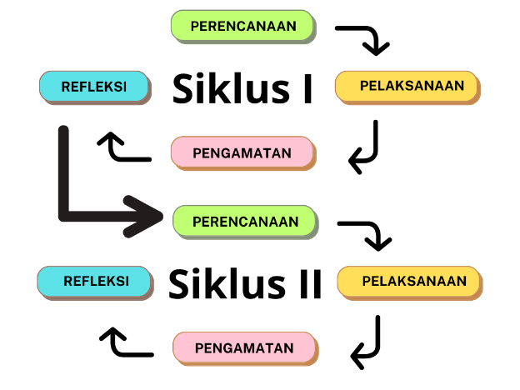

Gambar 1. Tahap Pelaksanaan Siklus PTK

Data yang diperoleh dari hasil penelitian ini didapatkan dengan cara melakukan tes tulis yang diberikan setelah pembelajaran dengan menggunakan model berbantuan media konkrit. Dalam tes terdapat 10 soal dengan pilihan ganda dan 5 soal isian yang didalamnya terdapat materi tentang mengurutkan,membandingkan,komposisi serta dekomposisi bilangan cacah sampai dengan 100.000, seperti yang ditunjukkan dalam Tabel 1 .

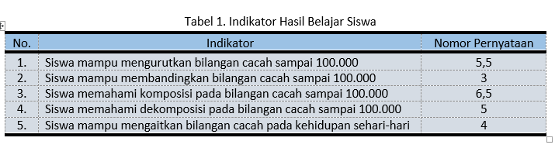

Analisis deskriptif dilakukan terhadap data penelitian untuk menilai keberhasilan pelaksanaan pembelajaran. Hasil interpretasi skornya tercantum dalam Tabel 2 (Purwanto dalam Yusrin & Hidayati, 2022).

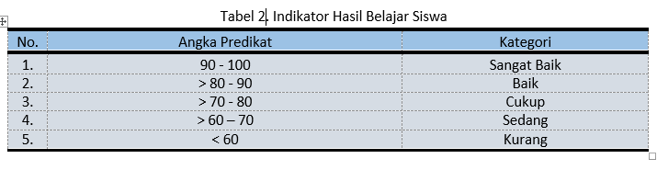

Hasil dari pemahaman siswa tentang materi bilangan cacah sampai dengan 100.000 dapat dilihat dari tes kognitif secara tertulis dengan mengerjakan 10 soal pilihan ganda dan 5 soal isian yang terdiri dari materi membandingkan, mengurutkan, komposisi , dekomposisi serta mengaitkannya dalam kehidupan sehari-hari. Ketuntasan penerapan penelitian dengan menggunakan model *discovery learning* ini berbantuan media konkrit Papan Perbandingan Bilangan Cacah dapat dilihat dari hasil presentasi peningkatan nilai siswa. Dari predikat pada tabel menunjukkan bahwa siswa dengan angka predikat > 70 dianggap sudah memenuhi kriteria yang sudah ditentukan. Sedangkan pada tabel terlihat bahwa siswa belum memenuhi kriteria yang ditentukan, dan penelitian ini dianggap berhasil jika seluruh siswa mengalami peningkatan dalam hasil belajar yang telah dilaksanakan.

**Hasil dan Pembahasan**

Berdasarkan hasil dari penelitian yang dilakukan pada siswa kelas V SDN Jatimulyo 5 Malang, terdapat peningkatan yang terjadi dari hasil perbandingan antara pra siklus dan siklus 1 dengan penerapan “Model *Discovery Learning* Berbantuan Media Papan Perbandingan Bilangan Cacah”. Pada penerapan tersebut di siklus I siswa diajarkan tentang “Mengurutkan dan Membandingkan Bilangan Cacah sampai dengan 100.000) dan pada siklus ke 2 siswa diberikan pembelajaran tentang “Komposisi dan Dekomposisi Bilangan Cacah sampai dengan 100.000”. Pada siklus I terlihat adanya peningkatan yang terjadi jika dibandingkan dengna pra siklus, akan tetapi peningkatan yang dilakukan masih belum sepenuhnya berpengaruh secara signifikan karena masih terdapat siswa yang memiliki hasil belajar dibawah KKM yang sudah ditentukan. Oleh karena itu peneliti melanjutkan penelitian sampai pada siklus II. Siswa Target persentase pencapaian indikator keterampilan berkolaborasi disusun dengan mempertimbangkan hasil dari refleksi pra-siklus dan temuan pada penelitian Meilinawati dalam Anggristia et al. (2023).

Persentase indikator keberhasilan keterampilan kolaborasi yang dijelaskan tercantum dalam Tabel 3.

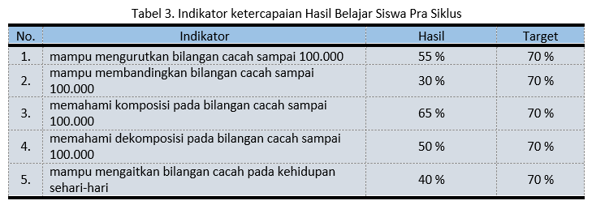

Tabel 3 menunjukkan target untuk pencapaian hasil pada indikator pertama yaotu 55 %, kedua 30 %, ketiga 65 %, keempat 50 %, dan kelima 40 %. Dari tabel tersebut target yang dutentukan adalah 70% sedangkan hasil yang diperoleh menunjukkan bahwa siswa masih belum bisa mencapai angka target yang ditentukan pada pra siklus. Data persentase pencapaian target pada Siklus I dan Siklus II dapat ditunjukkan pada Tabel 4.

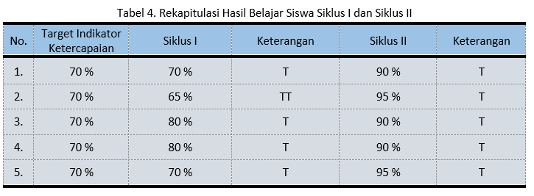

*Keterangan : T (Tuntas dan TT (Tidak Tuntas)

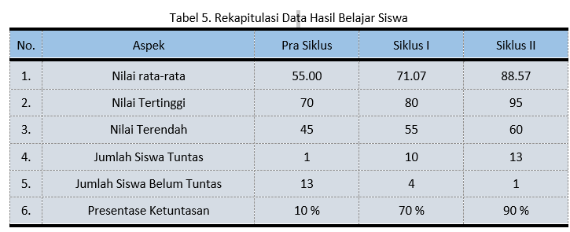Tabel 4 menunjukkan bahwa pada siklus 1, persentase pencapaian untuk indikator pertama sampai kelima berturut-turut adalah 70%, 65%, 80%, 80%, dan 70%. Kategori untuk indikator kedua adalah "Tidak Tuntas", dan pada indikator pertama, ketiga,keempat dan kelima (Tuntas). Pada siklus 2, hasil yang didapatkan dari tes tulis siswa semuanya "Tuntas" dengan hasil perolehan indikator pertama sampai dengan kelima secara berturut-turut yaitu 90%,95%,90%,90%,95%. Data hasil belajar siswa menunjukkan bukti yang kuat bahwa perlakuan yang diterapkan oleh peneliti efektif dalam meningkatkan pencapaian hasil belajar siswa. Data ini tercantum padaTabel 5.

Tabel 5 menunjukkan bahwa hasil belajar mata pelajaran matematika topik “Bilangan Cacah Sampai dengan 100.000” pada pra siklus memiliki rata-rata 55.00 dengan presentase ketuntasan sebanyak 10 % yaitu 1 dari 14 siswa. Berikutnya pada siklus I memiliki rata-rata 71.07 dengan presentase ketuntasan sebanyak 70 % yaitu 10 dari 14 siswa dan pada siklus II memiliki rata-rata 88.57 dengan presentase ketuntasan sebanyak 90 % yaitu 13 dari 14 siswa. Dari data tersebut maka penerapan model Discovery Learning berbantuan media “Papan Perbandingan Bilangan Cacah” pada siswa kelas V SDN Jatimulyo 5 Malang mengalami kenaikan nilai yang signifikan.

Pembahasan

Penelitian ini menemukan peningkatan signifikan dalam keterampilan berkolaborasi siswa kelas 5 setelah diterapkan dua siklus pembelajaran. Penerapan model pembelajaran *discovery learning* berbantuan media konkrit terbukti efektif dalam mendorong peningkatan ini. Gambar 2 menunjukkan kemajuan indikator keterampilan kolaborasi dari siklus I ke siklus II.

Gambar 1 Peningkatan Hasil Belajar Siswa Siklus I dan Siklus II

Analisis dari gambar 1 menunjukkan bahwa terdapat peningkatan dari 70 % meningkat menjadi 90 % dari peningkatan tersebut dapat dilihat bahawa pada indikator 1 mengalami peningkatan sebanyak 30%. Berikutnya pada indikator 2 mengalami peningkatan sebanyak 30% dari 65% naik menjadi 95%, pada indikator 3 mengalami peningkatan sebanyak 10% dari 80% naik menjadi 90%, pada indikator 4 mengalami peningkatan sebanyak 10% dari 80% naik menjadi 90%, dan pada indikator 5 mengalami peningkatan sebanyak 25% dari 70% naik menjadi 95%. Dari data tersebut terlihat bahwa terjadi peningkatan dari indikator 1 sampai dengan indikator 5 yang dimulai dari siklus I ke siklus II. Hal ini menunjukkan adanya peningkatan yang signifikan dari hasil belajar siswa setelah diberikan penerapan model *discovery learning* berbantuan media “Papan Perbandingan Bilangan Cacah”.

Berdasarkan data di atas juga dapat dilihat bahwa pengaruh media dalam membantu siswa memahami materi tentang bilangan cacah sampai dengan 100.000 terlihat jelas. Siswa yang sebelumnya hanya membayangkan dan memahami secara abstrak mulai terlihat lebih memahami ketika dilakukan penerapan model berbantuan media konkrit. Meningkatnya presentase nilai dari indikator 1 sampai dengan indikator 5 merupakan peningkatan secara kognitif yang melibatkan siswa secara keseluruhan dengan model dan media pembelajaran yang berorientasi pada siswa. Siswa juga terlihat lebih tanggap ketika dilakukan refleksi pembelajaran dengan beberapa pertanyaan mendasar seputar materi “Bilangan Cacah sampai dengan 100.000” dengan bab (mengurutkan dan membandingkan bilangan cacah) serta (komposisi dan dekomposisi bilangan cacah sampai dengan 100.000).

Persentase total peningkatan keterampilan kolaborasi siswa tercantum pada Gambar 2.

Pada gambar 2 terlihat bahwa peningkatan hasil belajar siswa terjadi mulai dari pra siklus siswa memiliki presentase sebesar 10 % untuk ketuntasan hasil belajar. Berikutnya pada siklus I mengalami peningkatan sebanyak 60% sehingga presentase meningkat menjadi 70% ketuntasan dan pada siklus ke II peningkan menjadi bertambah dari 70 % menjadi 90 % yang artinya peningkatan dari siklus I ke Siklus II meningkat sebanyak 20%. Hal ini terlihat bahwa penerapan model pembelajaran *discovery learning* pada siswa kelas V di SDN Jatimulyo 5 Malang terbukti membawa perubahan hasil belajar siswa yang meningkat. Dengan berbantuan media konkrit siswa menjadi lebih memahami serta memiliki daya tangkap yang mudah dipahami selama proses pembelajaran matematika pada topik “Bilangan Cacah sampai dengan 100.000).

Penelitian ini selaras dengan penelitian dari (Yunanda Wulandari et al., 2022), bahwa menciptakan pembelajaran yang lebih bermakna adalah dengan menerapkan model pembelajaran *discovery learning*. Model pembelajaran *discovery learning* sesuai dengan pembelajaran tematik karena memungkinkan siswa terlibat langsung dalam kegiatan belajar mengajar, sehingga mampu menggunakan proses mentalnya untuk menemukan suatu konsep atau teori yang sedang dipelajari. Hamalik (2011: 131-132) menyatakan bahwa model *discovery learning* adalah suatu strategi yang berpusat pada siswa dimana kelompok-kelompok siswa dibawa kedalam satu persoalan atau mencari jawaban terhadap pernyataan-pernyataan di dalam suatu prosedur dan struktur kelompok yang dijelaskan secara jelas.

Temuan penelitian ini selaras dengan peningkatan hasil belajar siswa yang digambarkan pada gambar 4.

Pada gambar tersebut dapat dilihat bahwa masalahan yang dirumuskan dan hasil dari analisis data penerapan model *discovery learning* dapat meningkatkan aktivitas belajar siswa pada mata pelajaran kimia kelas X MIPA 2 SMA Negeri 3 Singaraja semester ganjil tahun pelajaran 2018/2019, penelitian ini dilakukan oleh (Made Gautama Jayadiningra, Kadek Agus Apriawan Putra, Putu Septian Eka Adistha Putra, 2019). Pada penelitian tersebut memperlihatkan peningkatan aktivitas belajar siswa yang ditunjukan dengan presentasi yang meningkat dari siklus I sebanyak 75% dan siklus II menjadi 88% dari penelitian tersebut pendekatan *discovery learning* dapat meningkatkan hasil belajar siswa.

**Kesimpulan**

Melalui penelitian ini, terbukti bahwa kombinasi antara model pembelajaran *discovery learning* berbantuan media pembelajaran konkrit “Papan Perbandingan Bilangan Cacah” dapat meningkatkan hasil belajar siswa kelas 5 pada mata pelajaran matematika dengan topik (Bilangan Cacah sampai dengan 100.000). Pada pra siklus siswa memiliki presentase sebesar 10 % berikutnya pada siklus I mengalami peningkatan sebanyak 60% dan pada siklus ke II peningkatan menjadi bertambah dari 70 % menjadi 90 % yang artinya peningkatan dari siklus I ke Siklus II meningkat sebanyak 20%. Hal ini menunjukkan adanya perubahan secara signifikan yang terjadi mulai dari sebelum penerapan dan sesudah penerapan model *discovery learning* berbantuan media“Papan Perbandingan Bilangan Cacah”. Peneliti merekomendasikan penelitian serupa untuk lebih menguatkan dan memberikan hasil yang akurat untuk peningkatan hasil belajar dengan menggunakan model pembelajaran *discovery learning.*

Daftar Rujukan

(Wedekaningsih et al., 2019)(Wedekaningsih et al., 2019)Wedekaningsih, A., Koeswanti, H. D., & Giarti, S. (2019). Penerapan model pembelajaran Discovery Learning untuk meningkatkan keterampilan kritis dan hasil belajar Matematika peserta didik. *Jurnal Basicedu*, *3*(1), 21–26.

Prasasty, Nike, and Siwi Utaminingtyas. "Penerapan model discovery learning pada pembelajaran matematika siswa sekolah dasar." *Jurnal Riset Pendidikan Dasar (JRPD)* 1.1 (2020): 57-64.

Supriyanto, Bambang. "Penerapan Discovery Learning Untuk Meningkatkan Hasil Belajar Siswa Kelas VI B Mata Pelajaran Matematika Pokok Bahasan Keliling Dan Luas Lingkarandi Sdn Tanggul Wetan 02kecamatan Tanggul Kabupaten Jember." *Pancaran Pendidikan* 3.2 (2014): 165-174.

Sinaga, Samuel Juliardi, et al. "Model Pembelajaran Matematik Berbasis Discovery Learning dan Direct Instruction." (2022).

Prasasti, Dianita Eka, Henny Dewi Koeswanti, and Sri Giarti. "Peningkatan keterampilan berpikir kritis dan hasil belajar matematika melalui model discovery learning di kelas IV SD." *Jurnal basicedu* 3.1 (2019): 174-179.

Safitri, Wahyu Candra Dwi, and Nani Mediatati. "Penerapan model discovery learning dalam pembelajaran ipa untuk meningkatkan kemampuan berpikir kritis dan hasil belajar siswa sekolah dasar." *Jurnal Basicedu* 5.3 (2021): 1321-1328.

Dakhi, Agustin Sukses. "Peningkatan hasil belajar siswa." *Jurnal Education and development* 8.2 (2020): 468-468.

Palittin, Ivylentine Datu, Wilhelmus Wolo, and Ratna Purwanty. "Hubungan motivasi belajar dengan hasil belajar siswa." *Magistra: Jurnal Keguruan dan Ilmu Pendidikan* 6.2 (2019): 101-109.

Nurhasanah, Siti, and Ahmad Sobandi. "Minat belajar sebagai determinan hasil belajar siswa." *Jurnal pendidikan manajemen perkantoran* 1.1 (2016): 128.

Nasution, Mardiah Kalsum. "Penggunaan metode pembelajaran dalam peningkatan hasil belajar siswa." *STUDIA DIDAKTIKA: Jurnal Ilmiah Bidang Pendidikan* 11.01 (2017): 9-16.

Novita, Lina, Elly Sukmanasa, and Mahesa Yudistira Pratama. "Penggunaan media pembelajaran video terhadap hasil belajar siswa SD." *Indonesian Journal of Primary Education* 3.2 (2019): 64-72.

Syachtiyani, Wulan Rahayu, and Novi Trisnawati. "Analisis motivasi belajar dan hasil belajar siswa di masa pandemi covid-19." *Prima Magistra: Jurnal Ilmiah Kependidikan* 2.1 (2021): 90-101.

Setyawan, Dedy. "Meningkatan hasil belajar siswa menggunakan Realistic Mathematics Education (RME) berbantuan media konkrit." *Jurnal Bidang Pendidikan Dasar* 4.2 (2020): 155-163.

Destrinelli, Destrinelli, Dwi Kurnia Hayati, and Endang Sawinty. "Pengembangan media konkret pada pembelajaran tema lingkungan kelas III sekolah dasar." *Jurnal Gentala Pendidikan Dasar* 3.2 (2018): 313-333.

Wijaya, Rika, Niken Vioreza, and Jan Binsar Marpaung. "Penggunaan Media Konkret dalam Meningkatkan Minat Belajar Matematika." *Prosiding Seminar Nasional Pendidikan STKIP Kusuma Negara III*. 2021.

Yuliana, Nurul Dwi, and Yudi Budianti. "Pengaruh penggunaan media konkret terhadap hasil belajar siswa pada mata pelajaran matematika kelas II Sekolah Dasar Negeri Babelan Kota 06 Kecamatan Babelan Kabupaten Bekasi." *Pedagogik: Jurnal Pendidikan Guru Sekolah Dasar* 3.1 (2015): 34-40.

Aini, Syarifah, and Mastar Asran. "Penggunaan Media Konkrit Dalam Pembelajaran Matematika Untuk Meningkatkan Hasil Belajar Siswa." *Jurnal Pendidikan dan Pembelajaran Khatulistiwa (JPPK)* 4.6 (2015).

Anggraini, Mila, and Istiyati Mahmudah. "Penggunaan Media Konkret untuk Meningkatkan Hasil Belajar Siswa Kelas VI pada Mata Pelajaran Matematika." *JEID: Journal of Educational Integration and Development* 3.2 (2023): 125-131.

Dwisa, Suci Okta Mela, and Maryono Maryono. "Penggunaan Media Konkret untuk Meningkatkan Keaktifan Siswa pada Kelas V SDN 078/I Teluk Ketapang." *Jurnal Pendidikan dan Konseling (JPDK)* 4.3 (2022): 1036-1045.

Khairunnisa, Gusti Firda, and Yuli Ismi Nahdiyah Ilmi. "Media pembelajaran matematika konkret versus digital: Systematic literature review di era revolusi industri 4.0." *Jurnal Tadris Matematika* 3.2 (2020): 131-140.